3. 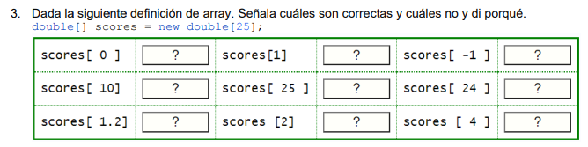
Scores -1 : indice negative no existe.
Scores 25: fuera de rango.
Scores 1.2: el índice tiene que ser int. No double

